. 内部资料，不得外传

校园失物招领项目需求规格说明

项 目 名 称 | 校园失物招领小程序
产 品 类 型
项 目 编 号.
版 本 号
状 态
作 者
所 属 部 门
提 交 日 期

文档控制
文档更新记录
日期 | 更新人 | 版本 | 备注

文档审核记录
日期 | 审核人 | 职务 | 审核版本 | 备注
日期 | 审核人 | 职务 | 备注

文档发行范围
抄送部门/个人 | 说明

目 录
1 引言 5
1.1 编写目的 5
1.2预期读者和阅读建议 5
1.3文档约定 6
1.4参考资料 6
1.5缩写术语 6
2 业务需求 6
2.1 项目背景及应用场景 6
2.2 业务机遇 7
2.3 业务需求 7
2.4 业务风险 8
3 项目前景 8
3.1 前景概述 8
3.2 主要解决方案 9
3.2.1解决方案一：基于LBS与多维标签的智能匹配与推送 9
3.2.2解决方案二：嵌入社交链路的信任增强与信息核验 9
3.3 假设与依赖 10
4 用例说明 11
4.1涉众分析 11
4.2用户登录 13
4.3发布失物信息 16
4.4发布招领信息 17
4.5搜索与查看失物招领信息 19
4.6管理我的发布 23
4.7信息审核 27
4.8用户管理 29
4.9内容管理 31
5 非功能需求 34
5.1 性能需求 34
5.2 可靠性需求 35
5.3 易用性需求 35
5.4 可维护性需求 36
5.5 可移植性需求 37
5.6 其他需求 37

引言

编写目的
本文档为校园失物招领小程序项目的需求规格说明书，主要用于描述系统的业务需求、功能需求以及相关约束条件。文档的目标是为系统设计、开发和测试提供统一的需求依据，使项目团队在开发过程中对系统功能和实现目标形成一致理解，从而保证系统能够顺利完成开发并投入使用。

1.2预期读者和阅读建议
本文档的预期读者包括项目相关的各类人员，不同角色可根据自身职责选择性阅读重点章节，以提升阅读效率和理解深度：
项目管理人员（项目经理、产品负责人）：建议重点阅读第2章“业务需求”和第3章“项目前景”，从整体上把握项目的背景、目标、业务价值和战略定位，便于进行项目规划、资源调配和风险控制。同时可参考第4章的用例概览，了解系统核心功能范围。
系统设计与开发人员（架构师、前端工程师、后端工程师）：应重点研读第4章“用例说明”，深入理解每个功能模块的详细流程、输入输出、业务规则和交互逻辑。同时需结合第5章“非功能需求”中的性能、可靠性、安全性等指标，指导技术选型、架构设计和代码实现，确保系统不仅功能完备，而且运行稳定、体验良好。
测试人员：可依据第4章中的用例规约（基本事件流、备选事件流、异常事件流）设计功能测试用例，同时参考第5章中的性能需求、可靠性需求等内容制定非功能测试方案，确保系统在发布前经过充分验证，满足质量标准。
UI/UX设计师：可参考第4章中每个用例的“界面元素”、“交互过程”描述，结合用户特点和操作习惯，设计出符合直觉、高效易用的界面原型和交互流程，提升产品的整体的学生用户体验。
运维人员：可关注第5章中的可维护性需求、可移植性需求等内容，了解系统的部署架构、日志记录、数据备份、版本升级等方面的要求，为后续的系统上线、监控运维和故障处理做好准备。
其他相关人员（如学生代表、后勤管理人员）：可阅读第2章“业务需求”和第4.1节“涉众分析”，了解系统如何满足不同用户群体的需求，便于在试用阶段提供反馈意见。
本文第1章为引言，介绍文档背景和结构；第2章从业务层面阐述项目的价值与目标；第3章描述系统的战略前景和解决方案；第4章为核心功能需求，详细描述各用例；第5章为非功能需求，涵盖性能、安全、可维护性等方面。

1.3文档约定

本文档使用 Word 进行编写，所有章节按照统一格式进行编号。文档中的表格主要用于描述系统用例、用户角色以及相关需求说明。

1.4参考资料
编号 | 文献名称 | 版本 | 发布日期 | 出版单位
01 | 基于微信小程序的校园失物招领平台的设计与实现 —— 以甘肃农业大学失物招领平台为例 | 2020.4 | 2020-04 | 《农家参谋》
02 | 校园失物招领 APP 的设计与开发 | 2020.7 | 2020-09 | 《电子技术与软件工程》
03 | 利用微信小程序开发的大学失物招领平台 | 2022.2 | 2022.02 | 《计算机产品与流通》

1.5缩写术语
提供正确理解该文档所包含的全部术语的定义、首字母缩写词和缩略语。
无

业务需求

项目背景及应用场景
随着高校招生规模的不断扩大，校园内人员数量持续增长，人员流动性显著提高，学生遗失个人物品的情况也愈发普遍。目前，大多数高校仍采用传统的失物招领方式，例如在教学楼、食堂、图书馆等公共场所设置实体失物招领点，或通过QQ群、微信群等社交平台发布寻物启事。然而，这些方式存在诸多不足：实体招领点信息分散且更新不及时，学生往往需要在多个地点反复寻找，效率较低；而社交平台信息发布缺乏统一管理，内容混杂，检索困难，重要信息容易被大量聊天记录淹没，同时也缺乏有效的审核机制，信息真实性难以保障。
因此，有必要开发一个基于微信小程序的校园失物招领平台，通过集中发布和统一管理失物信息，提高信息传播效率，为师生提供更加方便的失物查找方式。
系统的主要用户群体为在校大学生，他们普遍具备良好的移动互联网使用习惯，更加注重服务的便捷性和效率。当学生遗失物品时，可以通过系统快速发布失物信息；当学生捡到物品时，也可以发布招领信息帮助寻找失主。系统通过关键词搜索、分类筛选、信息审核等功能，为校园师生提供一个集中、规范、高效的信息发布与查询平台，从而提升校园失物招领的整体效率，并促进校园互助氛围的形成。

业务机遇
随着移动互联网的发展，越来越多的学生习惯通过手机获取信息。如果校园能够提供一个统一的失物信息平台，学生在遗失物品或拾到物品时就可以及时发布信息，从而提高物品找回的概率。因此开发一个校园失物招领系统具有一定的实际意义。

业务需求
为实现校园失物招领系统的建设目标，本项目需要满足以下主要业务需求：
1.提高失物找回效率
系统上线后，应能够明显提升失物信息的传播效率，提高物品找回的成功率，明显高于传统失物招领方式。
2.简化信息发布与查找流程
系统应提供简洁高效的信息发布与检索功能，使用户从进入小程序到完成信息发布的操作时间不超过3分钟；在进行关键词搜索时，系统应在5秒内返回查询结果，以提升用户体验和使用效率。
3.保障信息真实可靠
系统应建立信息审核机制，所有用户发布的信息需经过管理员审核后方可公开展示，从而减少虚假信息和违规内容。平台违规信息比例应控制在0.5%以下，以提升用户对平台的信任度。
4.覆盖主要校园场景
系统上线后3个月内，应实现对校内主要公共区域（如教学楼、图书馆、食堂、运动场、宿舍区等）的失物招领信息覆盖，使平台逐步成为校园师生处理失物问题的主要渠道。

业务风险
1.用户参与度风险：平台的价值取决于用户规模和活跃度。若初期用户基数不足，发布的信息量少，将导致信息匹配成功率低，进而影响用户的持续使用意愿，形成恶性循环。需要有效的校园推广策略和初始运营活动来吸引第一批核心用户。
2. 信息真实性与审核压力风险：随着用户量增长，信息发布量将快速增加，管理员审核压力增大。若审核不及时，可能导致用户等待时间过长，体验下降；若审核不严格，可能出现虚假信息、诈骗信息，损害平台声誉，甚至引发法律风险。需要在审核效率和审核质量之间取得平衡，并建立用户举报和快速响应机制。

项目前景

前景概述
本项目的目标是打造一个植根于校园生态、服务于全体师生、以信任与效率为核心的智慧生活服务平台。我们不仅仅着眼于解决临时的物品丢失问题，更意图通过高频的“失物招领”场景切入，构建一个连接校园内人与物、人与人的可信协同网络。系统的最终意图是成为每位师生校园数字生活中不可或缺的公共服务基础设施，未来可延伸至二手交易、预约互助、活动协同等更广泛的校园生活服务领域，最终推动形成高效、友善、智能的校园社区文化。此前景基于以下判断：当前高校信息化建设正从“管理数字化”迈向“生活智慧化”，微信生态是渗透率最高的统一入口；目标用户（师生）具有高度的统一性和社群认同感，为可信平台的建立提供了坚实基础；而采用原生、轻量化的技术路径，完全契合学生团队在时间、经费与运维资源上的客观限制，确保项目可实施、可迭代、可持续。

主要解决方案
针对“信息不对称、匹配效率低、流程繁琐”的核心痛点，我们评估了多种高层解决方案，包括开发独立的手机App、建立Web网站、以及利用现有社交平台（QQ群、微信群）进行优化。最终，我们选择了“微信小程序+云开发”作为核心解决方案。理由如下：独立App开发成本高、用户下载门槛高；Web网站移动端体验不佳且缺乏即时通知能力；而现有社交平台信息杂乱、无法结构化且难以检索。微信小程序依托微信，具有无需安装、即用即走、社交裂变能力强的天然优势，完美契合失物招领低频、即时的需求特性。结合微信云开发，极大降低了服务器运维与成本压力，使小团队能聚焦业务逻辑创新。

3.2.1解决方案一：基于LBS与多维标签的智能匹配与推送

为解决“人找信息”效率低下问题，本方案不仅提供主动搜索，更强调“信息找人”。系统在用户发布信息时，自动或手动捕获位置信息（LBS），并鼓励选择精细化的物品标签（如“证件-校园卡”、“电子产品-耳机”）。后台算法将根据失物与招领信息的位置邻近度、标签相似度、时间接近度进行多维度加权匹配，并向潜在关联用户发送小程序模板消息提示，极大提升匹配成功率。

3.2.2解决方案二：嵌入社交链路的信任增强与信息核验
为解决线上交易的信任问题，本方案深度融入微信社交生态以构建信任基础。系统鼓励用户进行微信授权登录，并关联其所属的校内社群（如班级、社团）。在联系过程中，展示双方的匿名化社群交集（如“同属XX学院”）。对于贵重物品，提供“安全交接”指引，并引入简单的“学生证照片核验”（由官方助手号AI初步审核）选项。同时，一键将招领信息分享到相关微信群的功能，利用社群关系进行背书和快速扩散

假设与依赖
在系统设计过程中，本项目做出以下基本假设：
1. “系统的主要用户为高校在校学生，大部分用户都使用微信。”
2. “用户在使用系统时能够连接校园网络或移动网络。”
3. “系统运行依赖微信小程序平台和微信云开发服务。”
4. “用户需要对自己发布的信息真实性负责。”
由于本项目为课程设计项目，开发时间和资源有限，因此系统主要实现核心功能。

用例说明
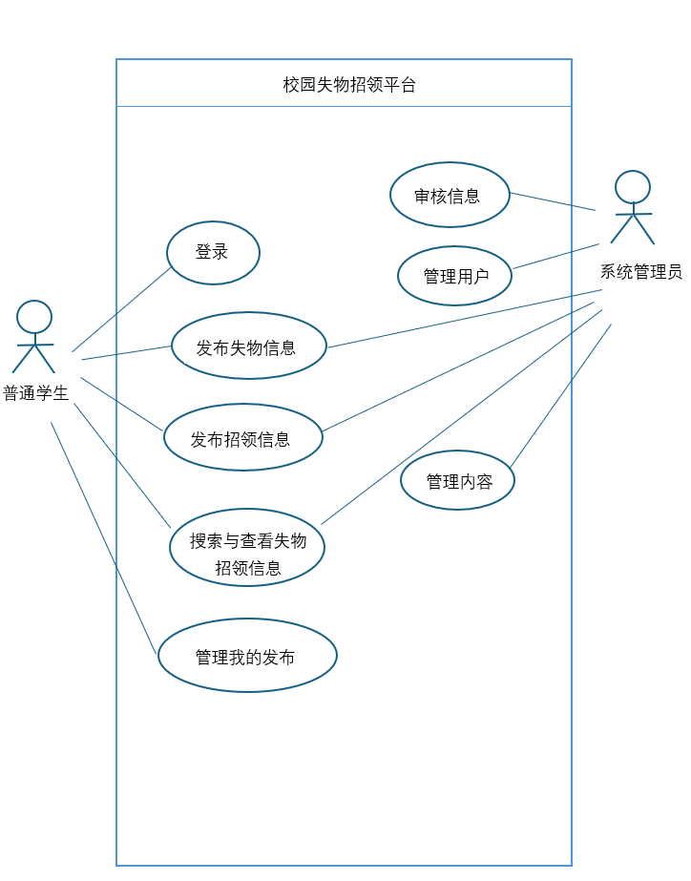
图3.1 系统用例图

4.1涉众分析
- 涉众概要
涉众概要将用涉众概要表表示，如表4.1所示：

表4.1 涉众概要表
编号 | 涉众名称 | 涉众说明 | 期望
SH001 | 普通学生 | 丢失或捡到物品的学生用户 | - 快速发布信息  - 高效查找物品  - 安全联系对方
SH002 | 系统管理员 | 管理平台内容与用户的负责人（如学生会成员） | - 审核信息真实性  - 处理举报  - 管理用户  - 查看平台数据

- 涉众简档
如表4.2，4.3所示：

表4.2 普通学生涉众简档表

分类 | 详情
涉众 | SH001 普通学生
涉众代表 | 丢失校园卡的小张、捡到书本的小李
特点 | 高频使用、移动端为主、追求便捷高效
职责 | 1. 提供真实有效的失物/招领信息。  2. 及时响应他人的联系请求。  3. 维护平台良好的交流氛围。
成功标准 | 能快速发布/找到物品，并安全地与对方取得联系
参与 | 主动参与：使用平台的核心功能（发布、浏览、联系）
可交付工作 | 1. 发布的物品信息（图文）。  2. 浏览、搜索记录。  3. 私信沟通记录。

表4.3 系统管理员涉众简档表
分类 | 详情
涉众 | SH002 系统管理员
涉众代表 | 学生会权益部干事、校园后勤老师
特点 | 低频操作、Web管理后台为主、关注数据与秩序
职责 | 1. 审核用户发布的信息，过滤不当内容。  2. 处理用户举报，维护平台秩序。  3. 管理用户账号（禁言、封禁）。  4. 查看平台运营数据。
成功标准 | 平台信息真实可靠，无违规内容，用户反馈问题能及时处理
参与 | 被动参与：响应审核任务、举报处理等后台操作。
可交付工作 | 1. 审核日志。  2. 用户管理操作记录。  3. 平台数据统计报表。

4.2用户登录

表4.4 用户登录用例表
用例标识 | UC-01
用例名称 | 用户登录
描述 | ​普通学生用户通过此用例，快速完成身份认证以使用平台全部功能。
前置条件 | 1. 用户手机处于联网状态。  2. 用户首次进入小程序首页。
参与者 | 普通学生
过程 | 1. 用户进入小程序。  2. 系统弹出统一认证码和学号注册提示。  3. 用户点击输入。  4. 用户可上传头像和修改昵称、联系方式等信息，系统保留用户信息。
后置条件 | 系统成功创建用户账户，并自动进入已登录状态。
基本事件流
(1) 用户首次打开小程序。
(2) 系统检测到用户未登陆过，自动跳转未登录页面。
(3) 用户点击“允许授权”（图片、地理位置等信息的允许完全访问、允许部分访问、不允许访问）。
(4) 系统通过用户输入获取昵称等基本信息。
(5) 系统创建用户账户并保存信息。
(6) 系统提示登录成功，并跳转到系统首页。
备选事件流
A-1 用户拒绝授权
(3a) 用户点击弹窗中的“拒绝”按钮。
(3a.1) 系统提示“需要部分授权或者完全授权才能使用核心功能”。
(3a.2) 用户只能浏览信息，无法发布和联系。
(3a.3) 用例结束。

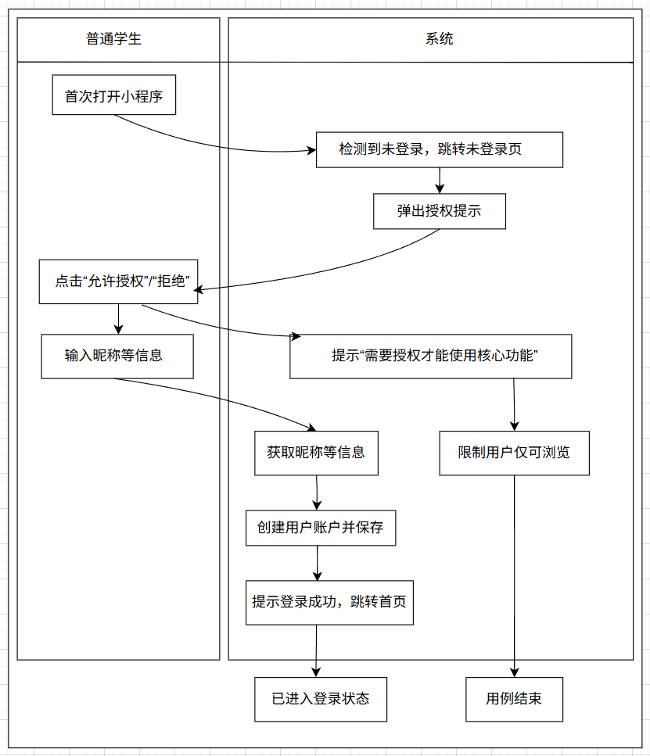

4.3发布失物信息
表4.5 发布失物信息用例表
用例标识 | UC-02
用例名称 | 发布失物信息
描述 | 已登录的学生用户通过此用例，详细描述自己丢失的物品信息并发布至平台，以便拾到者发现后联系。
前置条件 | 1. 用户已成功登录系统（UC-01）。
参与者 | 普通学生（已登录）
过程 | 1. 用户进入发布表单页。  2. 用户填写信息（标题、分类、地点等），上传图片（可选）。  3. 用户提交表单。  4. 系统验证并保存信息，提示“发布成功，等待审核”。
后置条件 | ​一条状态为“待审核”的失物信息被创建，并关联到当前用户。
基本事件流
(1) 用户在首页点击“发布”按钮，并选择“物品遗失”。
(2) 系统跳转至“发布失物”表单页面。
(3) 用户依次填写：物品名称、选择分类、丢失地点、丢失时间、详细描述，并上传1-3张图片(可选）。
(4) 用户确认信息无误后，点击“提交”按钮。
(5) 系统进行客户端验证（如必填项非空）。
(6) 系统将表单数据（含用户ID、发布时间）提交至服务器。
(7) 服务器保存数据，状态标记为“待审核”。
(8) 系统提示“发布成功，信息将在审核后公开显示”，并返回首页。
备选事件流
A-3 图片上传失败
(3b) 用户上传图片时网络中断或图片过大、图片中包含敏感信息。
(3b.1) 系统提示“图片上传失败，请重试或检查网络”。
(3b.2) 用户重试或跳过上传，用例继续。
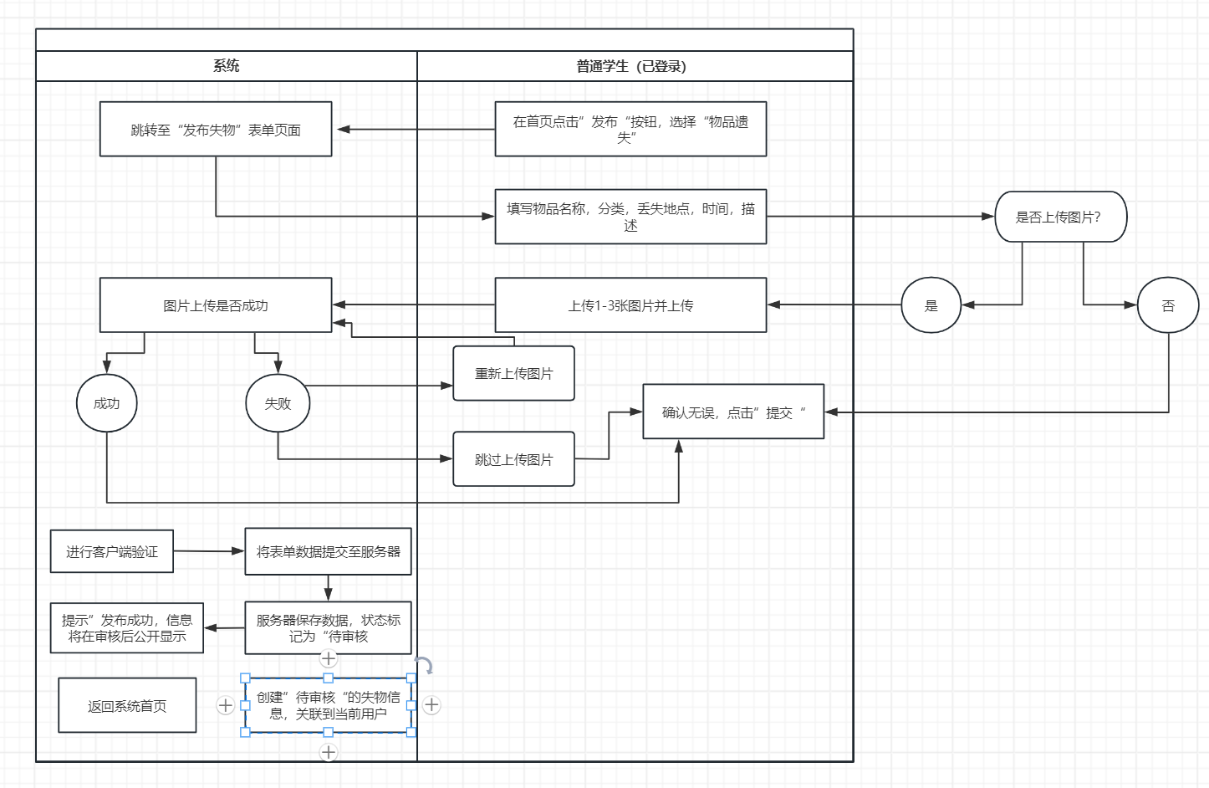

4.4发布招领信息
用例标识 | UC-03
用例名称 | 发布招领信息
描述 | 登录的学生用户通过此用例，发布自己捡到的物品信息，方便失主看到后进行联系。
前置条件 | 1.进入小程序并完成身份认证登录  2.系统中允许用户发布信息
参与者 | 普通学生
过程 | 1.点击“发布”按钮  2.选择“招领”类型  3.填写物品名称、描述、捡到时间、地点，物品图片等表单信息  4.点击“提交”按钮  5.系统校验信息并保存至云数据库item集合  6.发布成功，信息在首页展示
后置条件 | ​招领信息成功入库并在首页展示，用户可在“我的发布”中查看该条记录
基本事件流
(1)用户在首页点击“发布”按钮
(2）跳转至发布页面，选择“招领”类型
(3）用户填写物品信息
(4)用户确认信息无误并提交
(5）系统校验信息完整性
(6）系统提交信息至云数据库并更新首页列表

备选事件流
A-1 用户取消发布
1. 用户在填写信息过程中点击 “取消”按钮。
2. 系统返回首页。
3. 用例结束。

A-2 信息填写不完整
1. 用户提交信息时存在必填项未填写。
2. 系统提示 “请完善必填信息”。
3. 用户补充信息后重新提交。

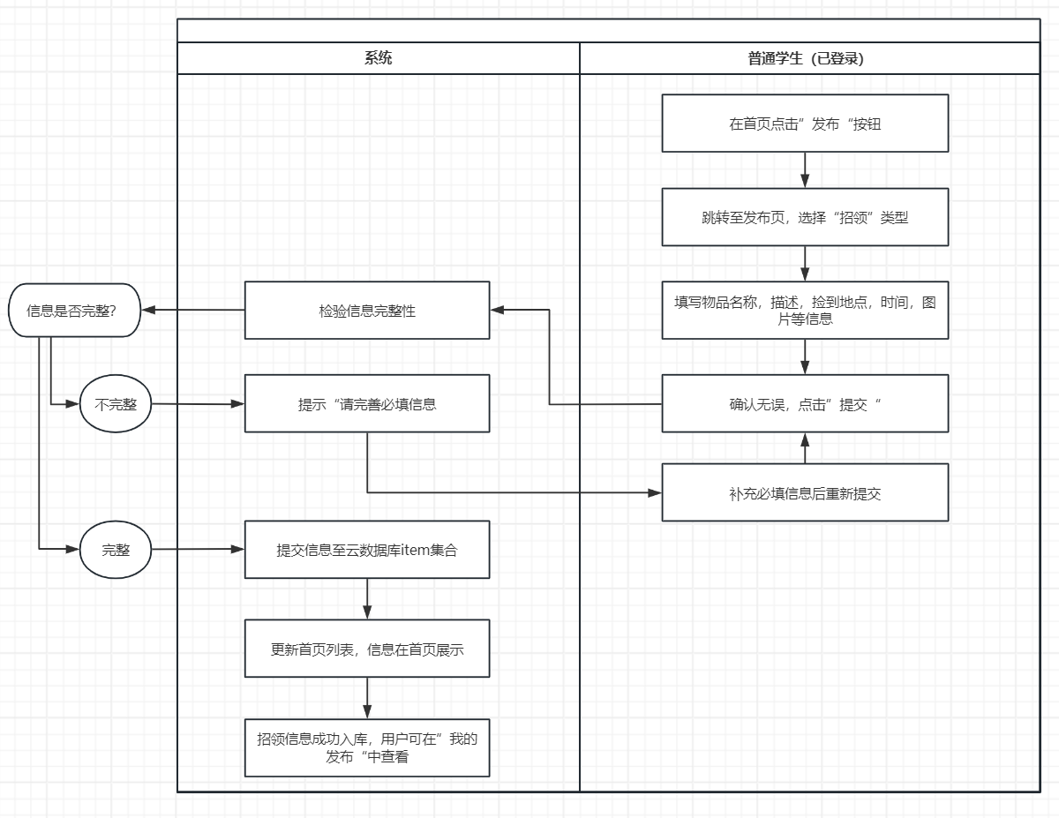

4.5搜索与查看失物招领信息

表4.6 搜索与查看失物招领信息用例表
用例标识 | UC-04
用例名称 | 搜索与查看失物招领信息
描述 | 普通学生用户通过关键词、分类、地点等条件搜索失物或招领信息，并浏览信息列表，点击某条信息后查看详细内容并联系发布者
前置条件 | 1.用户已通过小程序登录  2. 系统中存在已发布的失物或招领信息
参与者 | 普通学生用户
过程 | - 用户进入系统首页  2. 浏览默认信息列表  3. 输入关键词或选择分类、地点等筛选条件  4. 系统查询数据库并返回信息列表  5. 用户点击某条信息查看详细内容
后置条件 | 用户成功浏览或查看相关失物招领信息，并可选择联系发布者
基本事件流
- 用户进入小程序首页。
2. 系统加载并展示默认的失物招领信息列表。
3. 用户在搜索框输入关键词，或选择分类、地点等筛选条件。
4. 系统根据用户输入条件查询云数据库 item 集合。
5. 系统返回符合条件的信息列表。
6. 用户浏览查询结果列表。
7. 用户点击某条信息。
8. 系统跳转至信息详情页面。
9. 系统展示信息详细内容，包括：
• 物品名称
• 物品描述
• 图片
• 发布时间
• 发布者联系方式
10. 用户可点击 “联系发布者” 按钮查看联系方式或发起联系。
备选事件流
A-1 查询无结果
1. 用户输入筛选条件后执行查询。
2. 系统未找到符合条件的信息。
3. 系统提示 “暂无相关信息”。

A-2 用户重置筛选条件
1. 用户点击 “重置”按钮。
2. 系统清空所有筛选条件。
3. 系统重新展示默认信息列表。

A-3 信息不存在或被下架
1. 用户点击某条信息。
2. 系统发现该信息已被删除或下架。
3. 系统提示 “该信息已不存在或已被下架”。
4. 系统返回列表页。

涉及元素
物品名称、物品描述、图片、发布时间、发布者ID、联系方式、审核状态
异常事件流
E-1 联系方式为空
1. 用户进入信息详情页面。
2. 系统检测到发布者未填写联系方式。
3. 系统提示 “发布者未留下联系方式”。
4. 建议用户通过评论或站内信联系发布者
安全性要求
- 仅登录用户可查看发布者联系方式。
2. 系统需限制爬虫抓取用户联系方式。
3. 用户访问数据时需进行身份验证。

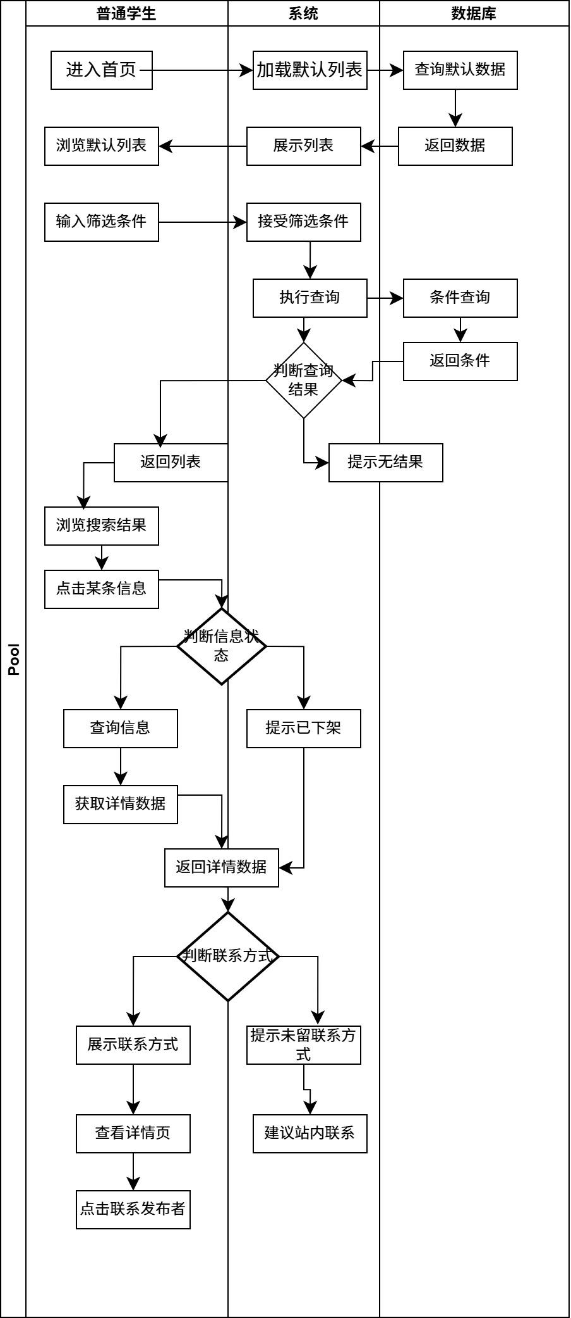

4.6管理我的发布
表4.8 管理我的发布
用例标识 | UC-06
用例名称 | 管理我的发布
触发条件 | 用户在个人中心点击“我的发布”菜单
前置条件 | 1. 用户至少有一条已发布的信息
参与者 | 普通学生
基本事件流 | 1. 用户进入“我的发布”页面  2. 系统查询当前用户发布的所有信息，按发布时间倒序排列  3. 系统展示信息列表（标题、发布时间、审核状态、浏览量等）  4. 用户点击某条信息，进入详情页  5. 用户可选择“编辑”或“删除”操作  6. 若选择编辑：  6.1 系统跳转至编辑页面，保留原信息内容  6.2 用户修改信息后提交  6.3 系统校验输入完整性从  6.4 若信息原状态为“已审核”，系统将其状态改为“待审核”  6.5 系统更新数据库，提示“修改成功，等待审核”  7. 若选择删除：  7.1 系统弹出确认弹窗：“确定要删除此信息吗？”  7.2 用户确认后，系统执行逻辑删除（标记为已删除）  7.3 系统提示“删除成功”，并返回“我的发布”列表
备选事件流 | A-1 用户取消编辑：  用户在编辑页面点击“取消”，返回详情页  A-2 用户取消删除：  用户在确认弹窗中选择“否”，返回列表页  A-3 编辑信息提交失败:  系统提示“提交失败，请重试”，保留原输入内容
后置条件 | 用户成功查看、编辑或删除自己的发布信息，系统更新数据并反馈操作结果
涉及数据 | 信息ID、标题、描述、图片、分类、发布时间、审核状态、发布者ID
业务规则 | 1.用户只能操作自己发布的信息  2.信息被编辑后，若原状态为“已审核”，需重新进入审核流程  3.删除操作为逻辑删除，后台保留数据用于统计和追溯
安全性要求 | 1.前后端均需校验用户身份及操作权限  2.防止SQL注入、XSS攻击  3.删除操作需记录日志（谁、什么时间、删除了哪条信息
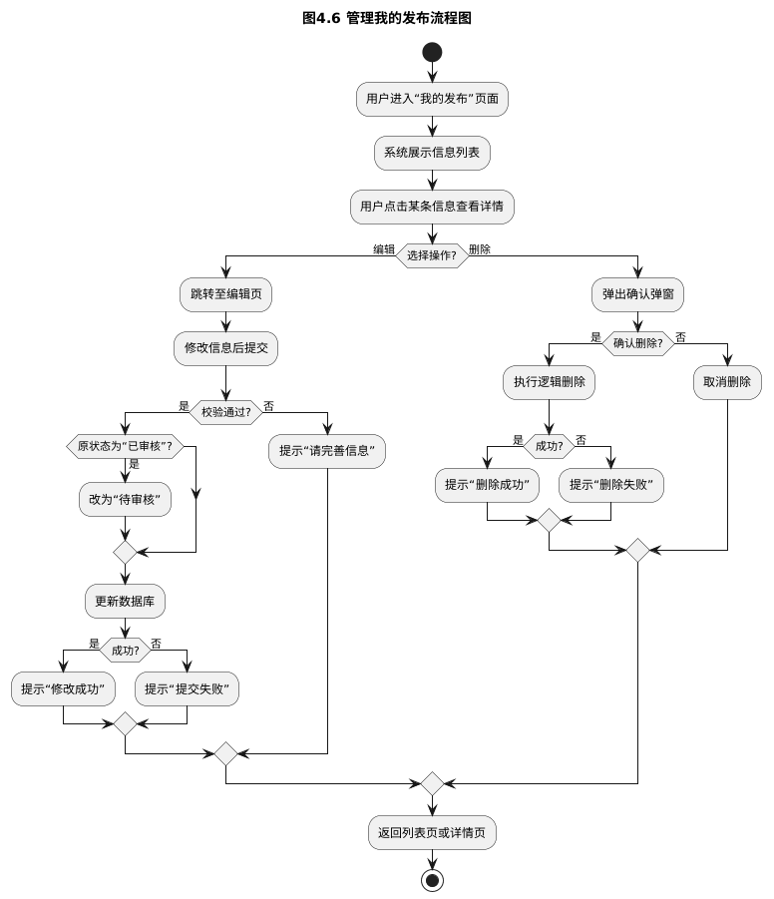

4.7信息审核
表4.9 信息审核用例表
项目 | 内容
用例名称 | 审核信息
用例编号 | UC-07
主要参与者 | 系统管理员
涉众利益 | 普通学生：希望发布的信息能尽快通过审核并展示，获得帮助。  系统管理员：需要高效审核信息，确保平台内容合法合规，维护社区秩序。  平台运营方：需确保信息质量，防止虚假、违规信息传播，保障平台声誉。
简要说明 | 管理员在后台对用户新发布的失物或招领信息进行审核，决定其是否在前台展示。
前置条件 | 1.管理员已成功登录系统。  2.存在至少一条待审核的用户发布信息。
后置条件 | 1.若审核通过，该信息状态变更为“已发布”，在前台可见。  2.若审核驳回，该信息状态变更为“已驳回”，并记录驳回原因，对发布者可见，前台不可见。
基本事件流 | 1.管理员登录后，进入后台管理界面，点击“信息审核”模块。  2.系统展示待审核信息列表，列表项包含：发布者、信息类型（失物/招领）、标题、发布时间、状态（待审核）。  3.管理员点击列表中的某条信息，进入信息详情页。  4.系统显示信息的完整内容，包括物品名称、描述、图片、丢失/拾取地点、联系方式等。  5.管理员对信息内容进行审查，判断其是否符合平台规范（如无违规内容、信息真实有效等）。  6.管理员根据审查结果执行操作：  - 6a 如果信息合格，点击【通过审核】按钮。  - 6b 如果信息不合格，点击【驳回】按钮，并在弹出的文本框中输入驳回原因。  7.系统记录本次审核操作（操作人、时间、结果），并更新信息状态。  8.系统向信息发布者发送通知（微信模板消息、系统内消息），告知审核结果。若被驳回，通知中会包含驳回原因。  9.用例结束。
备选事件流 | 3a.批量审核：在待审核信息列表页，管理员可勾选多条信息，执行批量通过或驳回操作（批量驳回需输入统一原因或跳过原因）。  4a.信息详情查看异常：若信息详情加载失败（如图片损坏），管理员可联系技术支持或跳过此条信息。
业务规则 | 1.待审核信息在前台不可见。  2.审核通过后的信息原则上不可修改，如需修改应由用户重新发布。  3.已驳回的信息，用户可在“我的发布”中查看原因，并可选择修改后重新提交审核。

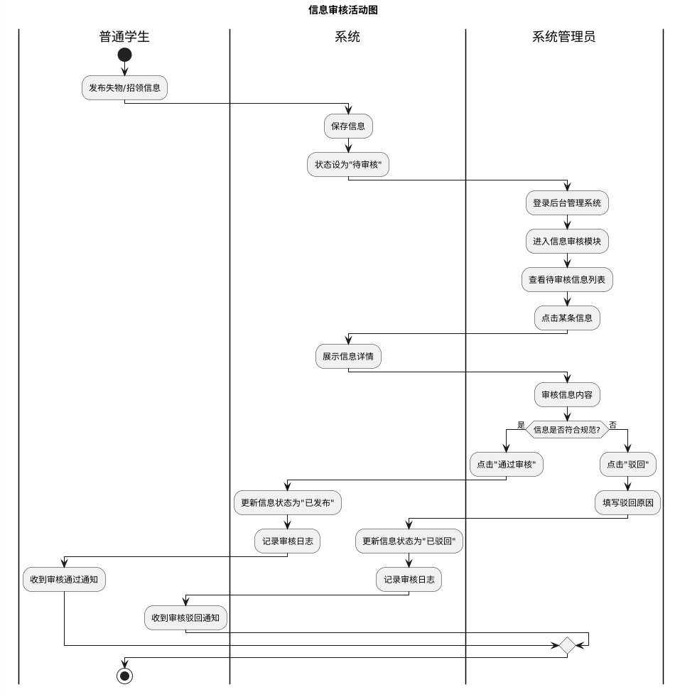

4.8用户管理
表5.1 用户与内容管理用例表
项目 | 内容
用例名称 | 用户管理
用例编号 | UC-08
主要参与者 | 系统管理员（由学校账号授权管理）
涉众利益 | 普通学生：希望违规用户受到应有处理，维护社区环境，个人账号安全有保障。  被处理学生：希望处理过程公正透明，有申诉渠道，可以查看处罚原因。  学校管理员：需要高效的用户管理工具，维护本校平台秩序，管理本校师生账号。  平台运营方：需确保各学校用户行为合规，提升平台整体可信度。
简要说明 | 系统管理员（由学校账号授权）在后台对本校的用户账号进行综合管理，包括用户信息查看、搜索、状态变更（禁言/封禁/解封）等操作。平台用户分为两类：学校用户（由学校统一注册）和学生用户（自行登录使用）。
用户类型说明 | 1.学生用户：通过微信授权自行登录使用平台，归属某一学校，受本校管理员管理。  2.系统管理员：由学校账号在后台授权指定人员担任，拥有对本校学生用户的管理权限。
前置条件 | 1.管理员已成功登录系统，且身份为某学校的授权管理员。
后置条件 | 1.用户账号状态（正常/禁言/封禁）实时更新。  2.用户状态变更操作被记录至日志。  3.受影响的用户收到状态变更通知。
基本事件流 | 1.管理员登录后，进入后台管理界面。  2.管理员点击进入“用户管理”模块。  3. 系统默认展示本校学生用户列表，包含：头像、昵称、学号、学院/专业、注册时间、最后登录时间、发布数量、账号状态等。  4.管理员可通过学号、昵称、学院等关键词搜索目标学生用户。  5.管理员点击某条学生记录，进入用户详情页。  6.系统展示学生详细信息，包括：个人资料、发布历史（失物/招领）、举报历史、操作日志等。  7. 管理员根据学生行为进行评估，选择执行以下操作：  - 【禁言】：限制学生发布、评论等操作权限，需填写禁言时长和原因。  - 【解禁】：恢复被禁言学生的正常权限。  - 【封禁】：禁止学生登录和使用平台，需填写封禁原因。  - 【解封】：恢复被封禁学生的账号。  8. 系统记录操作日志（操作人、时间、操作类型、原因）。  9. 系统向受影响的学生发送通知，告知处理结果及原因。  10. 用例结束。
备选事件流 | 5a. 查看学生发布历史：  - 在学生详情页，管理员可直接查看该学生的所有发布记录（包括已逻辑删除的记录），便于判断学生行为的连续性。  7a. 批量操作：  - 在学生列表页，管理员可勾选多个学生用户，执行批量禁言或封禁操作’需填写统一原因。  7b. 查看违规记录：  - 在执行处罚前，管理员可查看该学生过往的违规记录及处理历史，作为处罚参考依据。

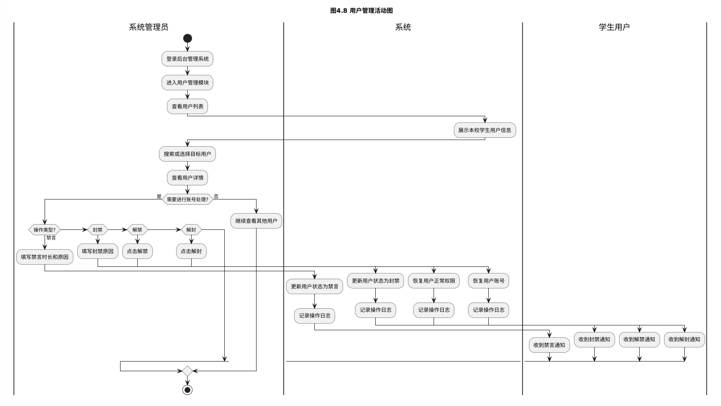

4.9内容管理
项目 | 内容
用例名称 | 内容管理
用例编号 | UC-09
主要参与者 | 系统管理员
涉众利益 | 普通学生：希望举报不良内容后能得到及时处理，获得清朗的社区环境。  发布者：希望自己的合法内容不被误删，如被处理能了解原因。  系统管理员：需要高效的内容管理工具，及时处理违规信息。  平台运营方：需确保平台内容合法合规，防范法律风险。
简要说明 | 管理员在后台对用户发布的失物/招领信息以及举报内容进行审核与管理，包括信息查看、搜索、下架、恢复及举报处理等操作。
前置条件 | 1. 管理员已成功登录系统。
后置条件 | 1. 违规信息状态被更新（下架/恢复），前台展示状态同步变更。  2. 举报处理状态被更新（已处理/忽略）。  3. 所有操作被记录至日志。  4. 受影响的用户收到内容处理通知。
基本事件流 | 1. 管理员登录后，进入后台管理界面。  2. 系统提供“内容管理”和“举报管理”两个子模块入口。  举报管理流程：  3. 管理员进入“举报管理”模块。  4. 系统展示待处理的举报列表，包含：被举报内容（标题/摘要）、举报人、举报理由、举报时间、处理状态等。  5. 管理员点击某条举报记录，进入举报详情页。  6. 系统展示被举报内容的完整信息（包括图片、描述、发布者等）及举报详情。  7. 管理员审查后做出处理：  - 【驳回举报】：认为举报不成立，不做处理，填写驳回原因。  - 【确认违规】：认为内容违规，自动跳转至内容处理流程。  内容管理流程：  8. 管理员进入“内容管理”模块。  9. 系统展示所有已发布的信息列表，支持按类型（失物/招领）、发布时间、发布者、关键词等条件筛选。  10. 管理员点击某条信息，进入内容详情页。  11. 系统展示信息的完整内容（物品名称、描述、图片、地点、联系方式等）。  12. 管理员审查内容，若发现违规（如虚假信息、不当言论、重复发布等），可执行以下操作：  【下架】：将信息从前台移除，需填写下架原因。  【恢复】：将已下架的信息重新上架（若误操作或用户已修改）。  13. 系统记录操作日志（操作人、时间、操作类型、原因）。  14. 对于下架操作，系统向信息发布者发送通知，告知处理结果及原因。  15. 用例结束。
备选事件流 | 5a. 批量处理举报：  在举报列表页，管理员可勾选多条举报记录，执行批量驳回或批量确认违规操作，批量操作需注明统一原因。  10a. 批量内容处理：  在内容管理列表页，管理员可勾选多条违规内容，执行批量下架或批量恢复操作（批量下架需填写统一原因）。  12a. 查看发布者历史：  在内容详情页，管理员可快速跳转至该发布者的用户详情页，查看其历史发布记录，辅助判断是否为恶意用户。
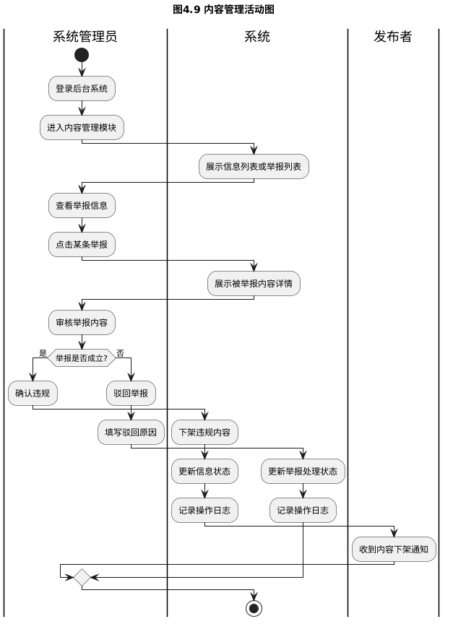

非功能需求
非功能需求主要描述系统在性能、可靠性、易用性、可维护性等方面的质量属性，是保证系统能够稳定、高效、安全运行的重要约束条件。

性能需求
性能需求关注系统的响应速度、并发处理能力和资源占用情况，确保用户在使用过程中获得流畅的体验。
需求项 | 具体指标
页面加载时间 | 首页信息列表在正常网络下加载完成时间≤2秒
搜索响应时间 | 用户点击搜索后返回结果的时间≤2秒
图片上传速度 | 单张图片上传时间≤3秒（正常网络），图片大小限制≤5MB
列表滑动流畅度 | 滑动浏览列表时无明显卡顿或掉帧
并发用户支持 | 系统支持至少200人同时在线使用
数据库查询效率 | 常用查询操作（按分类、地点筛选）响应时间≤1秒

以上指标主要基于校园场景的实际使用情况设定。考虑到学生用户主要在食堂、图书馆、宿舍等场所使用移动网络，网络环境存在一定波动，系统需要在保证响应速度的同时做好异常状态的处理。例如在网络较差时，应给出加载提示而非长时间白屏；列表采用分页加载机制，避免一次加载数据过多导致页面卡顿。
图片上传是发布信息的关键环节，系统应在前端对图片进行压缩处理，既保证清晰度能满足识别需求，又控制文件大小，减轻服务器存储压力和上传耗时。

可靠性需求
可靠性需求主要关注系统在长期运行过程中保持稳定服务的能力，确保系统在出现异常情况时能够及时恢复并避免数据丢失。
需求项 | 具体要求
系统稳定性 | 系统在正常情况下能够连续稳定运行，不出现频繁崩溃或无法访问的情况
数据安全 | 用户发布的信息、图片及联系方式等数据必须可靠存储，避免数据丢失
异常处理 | 当系统出现网络异常或服务器异常时，应给出明确提示并允许用户重新操作
数据备份 | 重要数据（用户信息、发布记录等）需定期进行备份
服务可用性 | 系统全年可用时间不低于99%
在校园场景中，用户发布的失物信息往往具有较强的时效性，如果系统频繁出现无法访问或信息丢失的情况，会严重影响用户体验。因此系统需要保证基本的稳定性，并对关键数据进行可靠存储。
此外，在网络环境不稳定时，系统应具备基本的异常处理能力。例如在图片上传失败或提交失败时，应提示用户重新上传或重新提交，而不是直接丢失已经填写的信息。

易用性需求
易用性需求关注用户的学习成本、操作效率和界面友好程度，目标是让不同使用习惯的学生都能快速上手。

需求项 | 具体要求
操作流程 | 发布信息步骤控制在3步以内（选择类型→填写信息→提交）
界面设计 | 卡片式信息列表，图文结合，按钮功能明确
新手引导 | 首次使用时提供简洁的操作引导提示
输入优化 | 提供分类下拉选择、地点快捷选择等辅助输入
信息展示 | 详情页突出展示图片、描述、联系方式等关键信息
错误提示 | 操作错误时给出具体提示（如“请填写物品名称”）
考虑到大学生群体对移动应用的接受度较高，界面设计可以采用比较简洁的风格，但功能按钮的位置和图标要符合常见使用习惯，避免用户找不到发布入口或者不知道怎么联系发布者。
输入优化方面，对于物品分类、丢失地点这类有固定选项的字段，尽量采用下拉选择或快速选择（如“图书馆”“食堂”等常用地点），减少用户手动输入，既能提高效率，也能保证数据格式的统一性，方便后续筛选和统计。

可维护性需求
可维护性需求主要关注系统在后期运行过程中进行功能修改、问题修复和版本升级的便利程度。
需求项

需求项 | 具体要求
模块化设计 | 系统采用模块化设计，将用户管理、信息发布、信息检索、消息通知等功能模块进行分离
代码规范 | 项目代码需遵循统一的命名规范和注释规范，便于后期维护和团队协作
日志记录 | 系统应记录关键操作日志（如信息发布、信息删除、用户登录等），便于问题排查
后期功能扩展 | 系统架构应支持后续功能扩展，如增加二手交易、校园互助等模块
由于本项目属于校园服务平台，后期可能根据用户需求增加新的功能模块，因此在系统设计阶段需要考虑良好的扩展性。通过模块化设计，可以在不影响现有功能的情况下增加新模块，提高系统的可维护性。
同时，规范的代码结构和必要的日志记录，也有助于开发人员在系统出现问题时快速定位并解决问题。

可移植性需求
可移植性需求主要指系统在不同运行环境或平台之间迁移时的适应能力。
需求项 | 具体要求
平台兼容性 | 系统基于微信小程序开发，能够在主流手机操作系统（Android、iOS）上正常运行
环境迁移 | 系统部署环境支持从开发环境迁移到正式运行环境
技术扩展 | 系统核心功能逻辑可以迁移至Web平台或独立APP，实现跨平台发展

在当前阶段，本系统主要以微信小程序作为运行平台，利用微信生态实现快速推广与用户接入。但在未来，如果系统规模扩大或需要拓展更多服务功能，可以考虑将核心业务逻辑迁移至独立Web平台或移动应用，实现多平台服务。
因此在系统设计时，应尽量避免使用过于依赖单一平台的技术方案，以提高系统未来的可移植性。

其他需求
除以上需求外，系统还需要考虑安全性和兼容性等因素，以保证系统能够在实际使用环境中正常运行。
需求项 | 具体要求
数据安全 | 用户信息、联系方式等数据应进行基本的安全保护，防止未经授权的访问
内容审核 | 发布的信息需要进行基本内容审核，避免发布不良或无关内容
浏览器兼容 | 在微信内置浏览环境下能够正常运行
隐私保护 | 用户联系方式仅在必要情况下展示，避免隐私泄露

在校园场景中，用户往往需要填写联系方式（如手机号或微信号）以便联系失主或拾取者，因此系统需要对相关信息进行合理保护。例如可以通过点击后查看联系方式的方式，避免在列表页面直接公开用户信息。
同时，系统需要具备一定的内容管理能力，例如对明显不相关或违规的信息进行删除或处理，以保证平台的正常运行秩序。

注意排版工整，正文使用宋体，小四号，行间距1.5倍。

